需求讨论会议纪要

主题 | 晋钢安全预警平台需求交流 |  |  |  | 页数 | 1
时间 | 2025.7.8 | 记录人： | 郝柏 | 地点 | 管控中心二楼会议室F
参  加  人  员 | 用户单位 |  |  | 江苏金恒信息科技股份有限公司
参  加  人  员 | 委雨亭 |  |  | 郝柏
讨  论  事  项 | - 履职评价；  - 危险作业；  - 检维修作业  - 风险管控  - 隐患排查  - 违章管理  - 资质管理  - 人员信息管理（一人一档）
决  议  事  项 | - 安全责任制、履职评价：  （1）文件管理---需要补充文件上传功能，签批完成的责任制支持上传系统；  - 安全管理处、各分厂安全科制定录入各级安全责任清单；  - 根据各级安全责任清单梳理履职清单、执行周期（周、月、季度、年度）及分值，每月推送该周期内履职清单至责任人；  - 对于可与系统管理的履职项尽量与其他模块联动，无法联动需上传佐证材料；  - 根据履职执行情况，考核单位可对履职情况进行打分；计分规则为当前周期内履职项得分之和除以履职项总分乘以100算周期内的总得分；  - 打分完成之后提报审核批准：  - 当月最终履职成绩公示前需要完成审批（批量），公司评定结果由安全总监、主管副总审核批准；厂处评定结果由单位负责人（厂长）审批。  - 履职评价层级包括公司级、分厂级、车间级、工程师、班组级  - 危险作业：  （1）作业相关人员权限清单--具备权限的人才可以参与监护、作业、审核、批准的操作。  - 危险作业方案采用线下审批，线上上传方案即可；  - 现场安全交底采用线下交底、签字，上传交底照片；  - 危险作业分级需要补充说明（参考镔鑫），确保操作人员选择正确；  - 危险作业现场确认环节操作人为属地班组长；  - 补充有限空间安全管理台账，有限空间作业申报时可以选择有限空间清单，有限空间分级为A/B/C级  - 有限空间作业分级为A/B/C级，A/B级作业需要补充危险作业方案，C级不需要；  - 有限空间作业需要对进出的人员进行管控，作业开始后监护人可以选择作业人员确认进入或者离开；如果有人没有离开有限空间区域作业票无法关闭；如果关闭需调试XX还未离开有限空间区域；  - 监护人：气体监测需要拍照，每两小时做好记录；  - 监护人记录监护记录--一小时一次，照片+描述  - 作业票关联工程项目（协力管理模块）待定；  - 作业负责人定义为内部人员，由其负责申请作业票；  - 作业违章与危险作业关联；  - 报表：统计各类作业数量，作业检查过程存在的违章数量；  - 检维修作业  - 检维修作业由作业负责人（内部人员）填写独立的检维修作业单，选择项目单位联系人（股长、班组长层级）；作业负责人发起开工申请（上传交底及现场照片），项目单位联系人进行开工确认；作业完成之后作业负责人发起完工申请，项目单位联系人进行完工确认。  - 检修单位--明确是内部或是外部作业，外部作业选择检修单位选择协力单位，内部单位选择分厂。  - 安全红线--建立安全红线台账，作为检维修作业单引用的数据，安全红线条款支持多选。  - 风险管控：  - 增加风险区域管理台账，依托风险区域绘制风险四色图  - 安全生产风险分级管控清单支持导入  - 安全生产风险分级管控清单导入完成之后自动生成作业活动/设备设施清单  - 风险分级管控清单变更需要记录修订人员，修订完成之后需要分厂领导审批通过后生效。  - 预留风险分级管控清单与管理制度（作业指导书、管理流程、标准文件）、培训计划、应急物资点检表、演练计划、应急预案、个体防护用品配置标准、检查计划、点检记录、设备设施检查表、点检表、检验检测记录、试验记录关联  - 隐患排查：  - 属地负责人管理  - 随手拍--①员工发起随手拍时需求填写隐患属地、描述隐患并拍摄问题照片并提交；②提交后由属地股长/车间主任进行隐患确认，如果不是隐患流程结束，如果是隐患补充隐患分级、隐患分类、整改人（范围限制在隐患属地单位）、整改期限，分派至整改人；③整改人落实整改工作，整改人如果无法整改可以选择转办至其他人；④整改完毕之后由属地股长进行确认闭环。  - 随手拍--①如果发起人为员级员工以上，发起随手拍时需要填写隐患属地、隐患描述、隐患分级、隐患分类、整改人（范围限制在隐患属地单位）、整改期限、拍摄问题照片，提交分派至整改人；②整改人落实整改工作，整改人如果无法整改可以选择转办至其他人；③整改完毕之后由隐患发起人进行确认闭环。  - 安全检查：检查人员在线下带检查表执行安全检查，检查完成之后在安全检查记录中补充检查记录表及现场照片，补充完成之后选中检查记录选择“导入隐患”将线下记录的问题进行批量导入；查看检查记录时可以查看对应的隐患数据及整改进度；---考虑线上线下并行的模式  - 一般隐患推送至责任人；重大隐患需同步告知分厂、安全处、公司领导？  - 隐患治理：通过安全检查记录导入的隐患数据根据隐患中的整改单位（分厂-车间）、整改人员自动下发至责任人落实整改。整改完成之后由导入隐患的人员完成隐患复查；  - 隐患台账：安全检查及随手拍发现的问题全部纳入隐患台账中；  - 隐患临期通知，隐患到期前2天（支持配置）通知问题提出人及整改人督促其尽快完成整改  - 隐患超期通知，超期通知厂长、安全科长、属地车间主任  - 隐患统计：分厂级隐患整改率、隐患数量、隐患分类数量、超期隐患数量；车间级隐患整改率、隐患数量、隐患分类数量、超期隐患数量  - 违章管理  - 违章条款标准--违章条款标准分为公司级及分厂级，作为安全违章行为处理单的数据支撑；  - 违章条款修订--如果需要修订违章条款（增加、删除、修改）均需要进行线上审批，公司级到安全总监（严总），分厂级到安全规划组组长（委组）；  - 安全违章行为处理单--现场安全检查中发现违章行为可以登记违章行为处理单，填写违章人员、违章条款、当次计分、处罚金额（根据扣分自动计算金额，每分按照50元计算），自动带出该员工违章次数、年度累计分数，直接发送至违章人员，违章人员签收流程闭环；如果违章人员不及时处理，超过3日未签收视同签收完成自动闭环。  - 安全违章行为复议---如果违章人员对违章记录的事实存在异议拒签，提出申诉，则流程流转至违章行为处理单开具人。开具人可以选择违章人员所在分厂的三位主管发送复议，三位主管可以对违章情况进行复议，填报复议结论（ 原违章记录有效 原违章记录撤销 原违章记录修改）；如果全部选择“原违章记录有效”则违章复议失败，安全违章行为处理单生效，流程闭环；如果未全部选择“原违章记录有效”则流程再次流转至违章行为处理单开具人，重新选择违章人员所在分厂的三位主管发送复议，直至复议达到“原违章记录有效”流程结束。  - 违章人员分数统计--统计所有违章人员计分情况，按照计分情况进行倒序；  - 超分推送--当违章人员计分达到12分时，推送至分厂领导、安环科科长；当计分达到24分时，推送至分厂领导、安环科科长、人力资源处；  - 当违章人原违章分数达到12分之后，需要分厂登记违章超分处理记录。  - 资质管理  - 企业资质管理--登记公司的各类资质文件，如安全生产许可证；  - 员工资质管理---登记企业员工的资质证书，包括安全员证书、注册安全工程师证书及特殊作业资质证书；  - 一人一档管理---以人员基础信息为核心，关联证书信息、培训信息、违章信息。  - 安全培训  - 季度学时提醒  - 安全培训提醒--月末提醒培训管理人员请提前准备课件及试题  - 人资系统--确定安全培训在哪边执行？  - 题目权限，跨分厂引用不能修改删除  - 三级教育登记，时间段、成绩、学时  - 转岗复岗培训记录（参照三级教育），岗位名称发生变化生成待完善转岗记录，记录转岗日期，超过9天不完善报警；  - 计划完成率、变更率、考试通过率（每次考试）、人均时长  - 应急管理  - 应急物资：增加是否需要检验的标签，需要检验的明确周期及检验时间；  - 应急预案--应急演练计划--应急演练方案--应急演练评估，评估预案存在问题需要上传预案修订记录  - 应急预案及修订记录  - 事故管理  - 未遂事件需要增加和风险、制度或者标准的关联  - 流程审批---未遂、事故  - 原因分析，选择原因编写备注  - 未遂事件统计  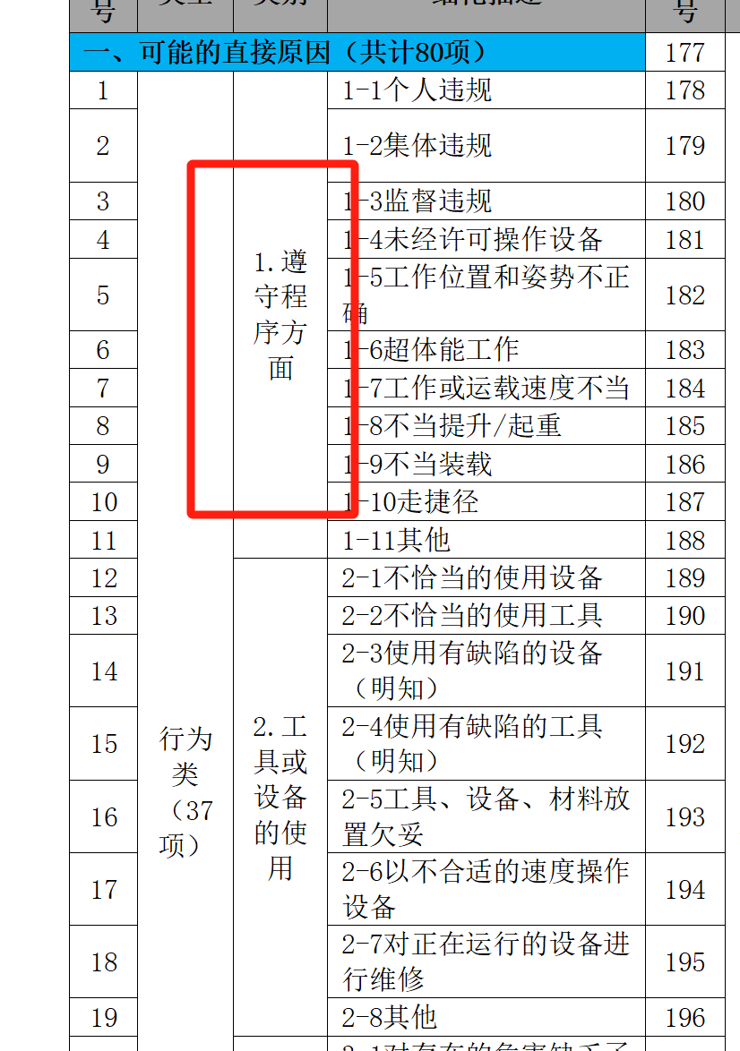  - 协力单位  - 外协单位信息（安全协议附件）  - 同步合同基本信息（补充开工条件审查表附件）  - 人员信息（资质证照、身份证等相关附件）  - 培训记录、工伤保险等  - 准入证状态（有效、无效），准入证失效相关项目的人员关闭入场权限  - 安全检查，每月度上传一次检查记录，包括检查表、检查照片、整改通知单、回复单，每季度需涵盖区域内所有协力单位  - 协力单位违章记录（配套协力厂商安全违约记分抵扣标准），处罚金额及扣分默认按照标准执行，支持修改，修改之后需要加备注。  工程管理系统--项目数据符合性  - 安全设施管理：安全阀、压力表、铁水包、钢水包等设施基础信息及检定记录  - 会议管理  - 公司级安全生产委员会会议  - 厂处月度安全会议  - 分厂安全生产委员会会议  - 会议任务下发，分厂执行会议（登记到会议记录），反馈执行情况。  - 安全资质管理  - 安全生产许可证。  - 安全生产标准化评级。  - 职业健康安全管理体系。  - 安全管理人员资质  - 企业主要负责人  - 注册安全工程师  - 专职安全管理人员  - 特种设备操作人员资质：如起重机司机、压力容器操作工等特种设备作业人员证书；--人资关联  - 特种作业人员资质：如电工作业、焊接与热切割作业、高处作业等特种作业人员操作证。--人资关联  - 内部认定人员资质：指公司根据生产经营需要，对涉及高风险作业的人员（或监护人员）自行制定培训、考核标准并颁发的资质证明，包括有限空间作业人  - 证书提醒、证书状态  - 安全文件管理  - 制度清单（安全制度、操作规程、作业指导书）及附件，关联晋钢E+的发布公告、审批记录  - 文件清单（内部和外部）及任务处理情况（文本），支持上传下载文件，文件分类（执法文书、活动通知、安全生产费用清单）  - 安全费用  - 分厂安全费用计划，安环科-分厂领导-委组-严总  - 自动生成公司级安全费用计划  - 月度安全投入记录  - 统计
  作业项目 | 危险作业证数量 | 违章情况
  作业项目（100） | 动火（10） | 1
  作业项目（100） | 有限（50） | 2
  作业项目（100） | 吊装（60） | 10
待  决  事  项 | 暂无

用户单位：

江苏金恒信息科技股份有限公司：

